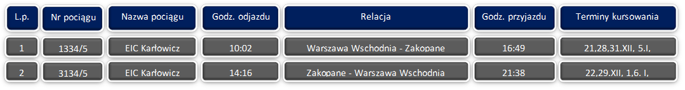
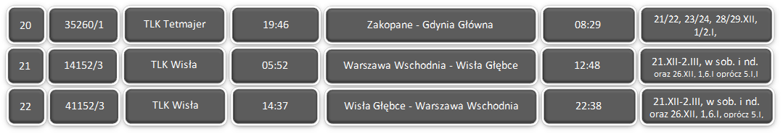
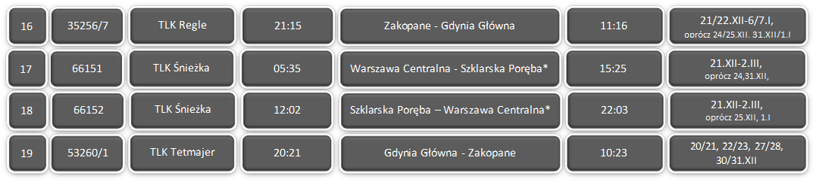
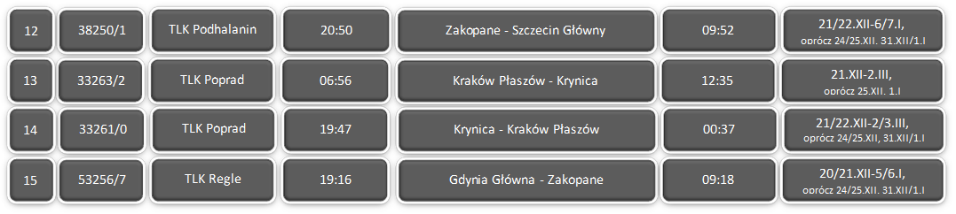
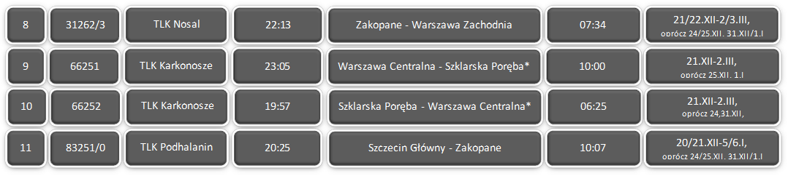
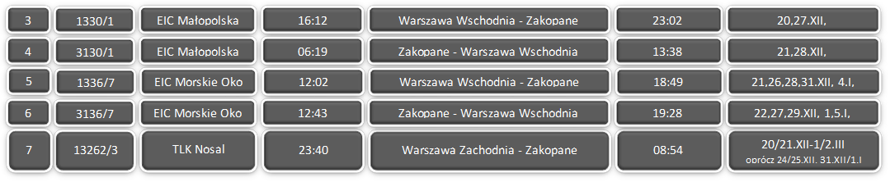
Wykaz dodatkowych pociągów w okresie świąteczno-noworocznym 2013/2014
*na odcinku Jelenia Góra - Szklarska Poręba obowiązuję autobusowa komunikacja zastępcza

